显微硬度计图象测量系统
操作手册

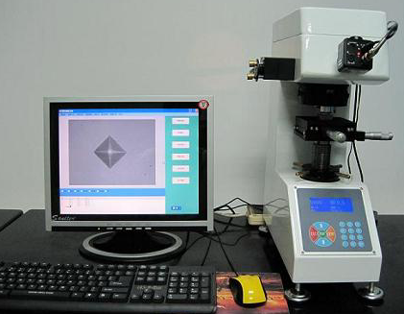
显微硬度计对于研究金属组织，产品质量管理及出具商品证明资料均是不可欠缺的试验机。对于精密机械类的小零件，金属组织及表面加工层、电镀层等可对被限定的微小部分进行测定，并且对被测部分基本上没有损伤，具备了极高的测定可靠性。
一： 系统界面介绍
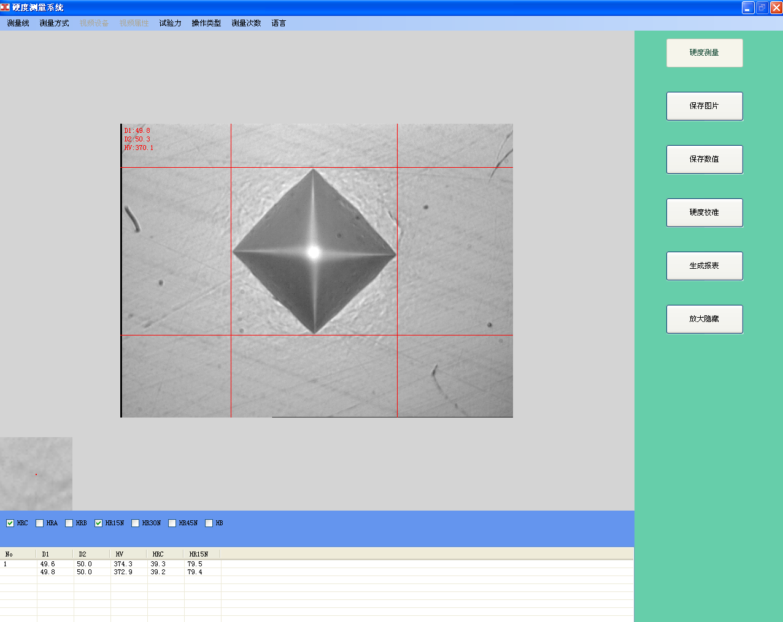

该界面主要由四个部分组成，
1：中间为图形显示工作区，该部分显示所摄取的压痕和实时测试的数据，当移动鼠标测量时，图像框左上角的数据也会实时变化。
2：右边是执行命令的操作按钮，可进行硬度测量，硬度较准，生成报表等。
3：上面一排是设定各种测量参数的菜单。
4：图像框的下面的测试数据结果的排列。
二：设定参数
1：菜单第一项“测量线”
测量方式可选，测量线颜色可选
井字线测量／十字线测量
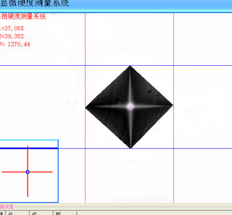
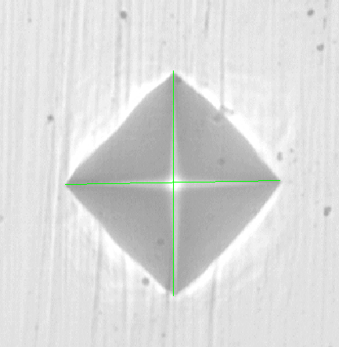

2：菜单第二项自动生成，不可选。
3：菜单第三项“视频设备” (电脑上安装的是哪种，软件可自动识别)
SDK2000视频卡
SDK2500视频卡
SDK3000视频卡
直接用USB像机（要求电脑配置很高，否则视频图像会有点卡）

4：菜单第四项“视频属性”
打开软件，先调节硬度计主机图像到清晰，并且先压一个压痕。
“视频属性”下拉选项中点开“亮度对比度”打开属性对话框：
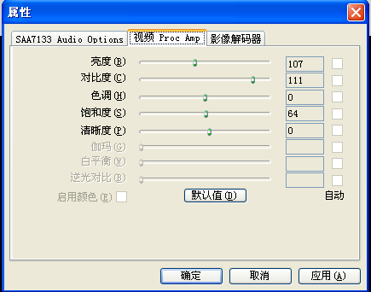
按实际情况调节图像到最清楚。

5：菜单第五项“试验力”
试验力共19档。
从0.01KG到50KG，几乎适应所有的维氏（努氏）硬度计上。
硬度计主机上选用的是哪个试验力，在软件对应的试验力打勾选中。
6：菜单第六项“操作类型”
要和硬度计使用的测头对应一致。
7：菜单第七项“测量次数”
测量次数”（1--3次）比如勾选3，就是说在测量时一个图片要测量三次才算完成，在导出的报表中，左边一个图片对应右边三个测量数据。
8：菜单第八项“语言”
语言可选
中文简体／中文繁体／英文，操作系统是什么哪个语言版本，测量软件自动显示哪种语言，也可以自己重新选定。

三：如何进行测试
1：在右边操作按钮中鼠标左键单击“硬度测量”按钮，按钮本身产生变化（变灰色），以提示操作员；图像即变成静态。
测量时移动鼠标找到对角线的四个点，四个点点完后，图像框左上角的数据已经显示出来，如无问题就在图像框内左键单击即完成此次测量，同时数据导入到下面的测试数据区域。（鼠标左击前四次为确定4个点第五次左击为完成）
测试次数全部完成后（如果上面菜单中的“测量次数”选择2，那意味着同一张图片要测量两次，即重复前面步骤一次），此时图像又变成动态，“硬度测量”按钮恢复原来状态，此次测量完成，下一个压痕再测量，则又点击“硬度测量”按钮，重启一个循环。

2：保存图片
对当前视频图像拍照并保存
3：修改数值
在硬度测量时，已确定好四个点，但未确认完成时，这时点“修改数值”按钮后，鼠标再回到图像区域可对数值修正，这时也可以使用键盘的光标移动键来微调修正数值。修改完后，要点 “保存数值”按钮完成。（“修改数值” 和“保存数值” 是同一按钮的不同状态）
4：硬度较准
先用标准硬度块打一个压痕，在硬度测量时，已确定好四个点，但未确认完成时，这时点“硬度较准”按钮后，会弹出较准对话框，在标准硬度后面的框中输入硬度块的数值，然后点 “校准”按钮，软件会自动计算出校准系数，然后点 “关闭”按钮关闭对话框就完成了。
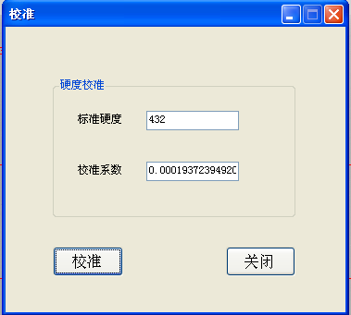

5：生成报表
点击“生成报表”按钮，会弹出如下对话框
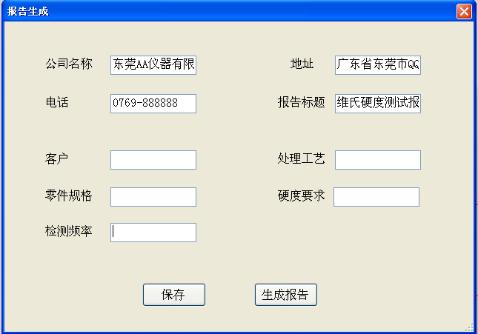
此对话框中可填写报表的抬头格式，并可点 “保存”按钮保存好，以方便下次使用。
填写好抬头后，点击“生成报告”按钮，软件弹出另存为对话框

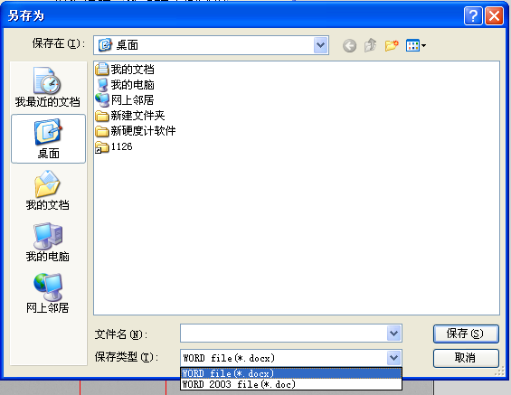
填写上文件名，并选好保存文件的类型即可，注意如果你的电脑系统的办公软件是WORD2003版本则选择WORD 2003 file ，如果是新版本的则选第一项WORD file 。
生成的报表如下图：

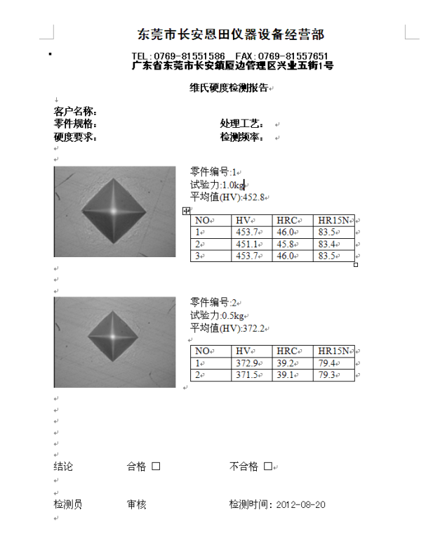

6：放大显示/放大隐藏功能
当你在硬度测量时，如选择放大显示，则图像框左下角出现一个再次放大的小图像框，此图像框是对鼠标所在的位置小范围内再次放大，以方便精确测量。

四：数据操作和硬度换算
已经测试出的数据显示在软件界面的下方位置，如果不要此条数据，则双击鼠标左键可删除。
硬度换算的选项在数据的上面（图像框的下面）
如果你需要把维氏硬度数值换算成其它硬度标尺，则在相应的标尺打勾选中就可以了。

硬度量测软件配置如下:
1. 硬度软件
2. SDK2000捕捉卡
3. CCD摄像头
4. CCD接管
5.加密狗
6.信号线
7.光碟

